Economic Research - Insights
Ειδική έκδοση στην ελληνική γλώσσα για τον Τύπο

The Housing Market Pulse: Navigating Persistent Demand, Policy Efficiency and Structural Supply Rigidities in Greece
E. Αδαμοπούλου, Π. Καπόπουλος και Κ.Μ. Ζεκεντέ

Η παρούσα μελέτη επιχειρεί να επανεξετάσει τις τάσεις στην αγορά κατοικίας έναν χρόνο αργότερα, αναδεικνύοντας επιπρόσθετα τις δομικές αδυναμίες της προσφοράς κατοικιών.
Ενότητα 1: Εισαγωγικές παρατηρήσεις
Υψηλό απόθεμα κατοικιών και στεγαστική κρίση: ένα ελληνικό παράδοξο

Το ζήτημα της οικονομικά προσιτής κατοικίας έχει λάβει διαστάσεις στεγαστικής κρίσης σε πανευρωπαϊκό επίπεδο (Council of the European Union, 2025). Μια απλή προσέγγιση για να εκτιμηθούν οι διαστάσεις του προβλήματος, είναι η εξέταση της πορείας των τιμών των κατοικιών την τελευταία δεκαετία. Συγκεκριμένα, οι τιμές των κατοικιών αυξήθηκαν κατά 53% στην ΕΕ-27 και κατά 46% στην Ευρωζώνη σε ονομαστικούς όρους. Λαμβάνοντας υπόψη τον πληθωρισμό η πραγματική άνοδος από το 2015 έως το 2024 στην Ευρώπη, υπερβαίνει το 20%.

Στην Ελλάδα οι πτυχές του στεγαστικού ζητήματος μπορούν να αποτυπωθούν ως εξής: Πρώτον, στην τρέχουσα φάση ανάκαμψης της αγοράς κατοικίας, οι τιμές αυξάνονται με σημαντικά υψηλότερο ρυθμό από το διαθέσιμο εισόδημα των νοικοκυριών, γεγονός που υποδηλώνει επιδείνωση των συνθηκών απόκτησης προσιτής κατοικίας. Δεύτερον, το συνολικό κόστος στέγασης είναι το υψηλότερο μεταξύ των χωρών της ΕΕ-27, ίσο με το 35,5% του διαθέσιμου εισοδήματός το 2024 (19,2% στην ΕΕ-27).

Τα οικιστικά ακίνητα, ωστόσο, αποτελούν την κυρίαρχη μορφή μη χρηματοοικονομικού πλούτου στην Ελλάδα, ο οποίος με τη σειρά του αντιπροσωπεύει τα δύο τρίτα του συνολικού πλούτου των νοικοκυριών, σε σύγκριση με το ένα τρίτο περίπου σε άλλες χώρες όπως η Ιαπωνία, η Ελβετία και οι Ηνωμένες Πολιτείες (UBS, Global Wealth Report 2025). Το φαινόμενο αυτό μπορεί να αποδοθεί στον ιστορικό ρόλο της αγοράς ακινήτων στην Ελλάδα την περίοδο της δραχμής. Σε περιόδους υψηλού πληθωρισμού, όταν δηλαδή η αξία των ρευστών περιουσιακών στοιχείων διαβρωνόταν, η αγορά ακινήτων θεωρούνταν παραδοσιακά ως μέσο διατήρησης του πλούτου. Αυτή η διαπίστωση εγείρει το ερώτημα πώς μία χώρα με αξιοσημείωτο απόθεμα ακινήτων και υψηλό -αν και μειωμένο σε σχέση με το παρελθόν- ποσοστό ιδιοκατοίκησης (σχεδόν 70% το 2024), αντιμετωπίζει στεγαστική κρίση σήμερα.

Α. Πτώση κατασκευαστικής δραστηριότητας κατά τη διάρκεια της οικονομικής κρίσης και «γερασμένο» απόθεμα κατοικιών

Μια πιθανή εξήγηση σχετίζεται με την ηλικία του αποθέματος των κατοικιών της χώρας. Όπως παρατηρείται στο Γράφημα 1, το 64% του οικιστικού αποθέματος στην Ελλάδα κατασκευάστηκε μεταξύ του Β' Παγκοσμίου Πολέμου και του 1990, ενώ άλλο ένα 6% είχε κατασκευαστεί πριν από τον πόλεμο. Επιπλέον, μόνο το 2,6% του υφιστάμενου αποθέματος κατοικιών κατασκευάστηκε από την έναρξη της οικονομικής κρίσης μέχρι σήμερα, γεγονός που οφείλεται σε σημαντικό βαθμό στην απότομη πτώση της κατασκευαστικής δραστηριότητας κατά την περίοδο αυτή. Με βάση τα ανωτέρω είναι εύλογο να υποθέσουμε ότι η μέση ηλικία των οικιστικών ακινήτων στην Ελλάδα υπερβαίνει κατά πολύ τα 30 έτη, ενώ σημαντικός αριθμός παλαιών κατοικιών χρήζουν ανακαίνισης.

Γράφημα 1. Το απόθεμα κατοικιών στην Ελλάδα
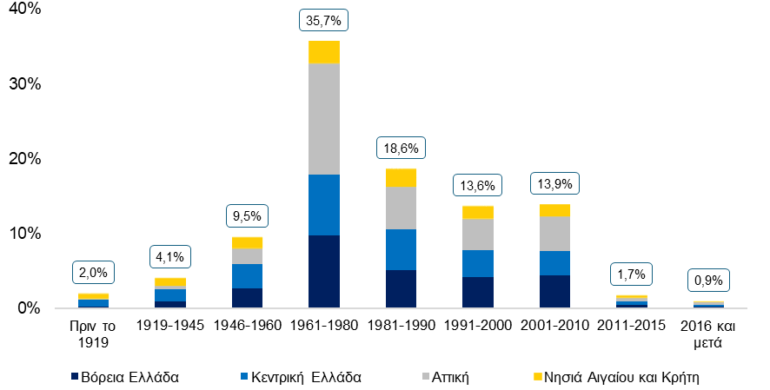
Πηγή: ΕΛΣΤΑΤ, Υπολογισμοί Economic Research

Οι επενδύσεις σε κατοικίες αντιπροσώπευαν σημαντικό παράγοντα της οικονομικής μεγέθυνσης στην Ελλάδα πριν την οικονομική κρίση. Σε αντίθεση με την Ευρωζώνη -όπου οι επενδύσεις σε κατοικίες ως ποσοστό του ΑΕΠ παρέμειναν, σε γενικές γραμμές, σταθερές διαχρονικά- στην Ελλάδα παρουσίασαν μεγάλη διακύμανση. H επενδυτική άπνοια σε κατοικίες κατά τη διάρκεια της κρίσης εμπόδισε την ανανέωση του φυσικού κεφαλαίου κατοικιών. Από το 2018 και μετά, οι επενδύσεις σε κατοικίες βρίσκονται σε φάση ανάκαμψης, αν και σε σημαντικά χαμηλότερο επίπεδο σε σύγκριση με την προ κρίσης περίοδο.

Β. Αναξιοποίητο απόθεμα κατοικιών

Ένας ακόμη παράγοντας που εξηγεί εν μέρει το παράδοξο της στεγαστικής κρίσης στην Ελλάδα είναι το υψηλό ποσοστό κανονικών κατοικιών που δεν κατοικούνται. Οι μη κατοικούμενες αντιπροσωπεύουν σχεδόν το 35% των κανονικών κατοικιών στη χώρα -το τρίτο υψηλότερο ποσοστό στην ΕΕ-27 (Γράφημα 2), το οποίο μπορεί να αναλυθεί περαιτέρω σε εξοχικές/ δευτερεύουσες (22,5% του συνόλου) και κενές κατοικίες (12% του συνόλου).

Το ποσοστό αυτό παρέμεινε σχετικά σταθερό σε σύγκριση με την Απογραφή Κατοικιών του 2011, ενώ ο πληθυσμός της χώρας μειώθηκε κατά 3% την ίδια περίοδο. Παράλληλα όμως πραγματοποιήθηκε μετατόπιση μεταξύ των επιμέρους κατηγοριών, σε σύγκριση με την προηγούμενη απογραφή. Συγκεκριμένα, οι δευτερεύουσες και εξοχικές κατοικίες αυξήθηκαν κατά σχεδόν 10%, ενώ οι κενές κατοικίες συρρικνώθηκαν κατά 11,6%. Ωστόσο, στην παρούσα συγκυρία ο αριθμός των κενών κατοικιών παραμένει υψηλός και δημιουργεί ένα δομικό πρόβλημα που δυσχεραίνει την ικανοποίηση της ζήτησης. Οι κενές κατοικίες ανήλθαν σε 794 χιλιάδες σύμφωνα με την Απογραφή Πληθυσμού-Κατοικιών του 2021, με το 1/3 περίπου να βρίσκεται στην Αττική -που αντιστοιχεί στο 11,8% του υφιστάμενου οικιστικού αποθέματος της εν λόγω περιφέρειας- και το 9,7% στη Θεσσαλονίκη.

Συγκεκριμένα, οι διαθέσιμες προς πώληση κενές κατοικίες μειώθηκαν κατά 1/3 σε σύγκριση με το 2011, με τη μείωση να είναι πιο εμφανής σε συγκεκριμένες περιοχές, όπως η Κεντρική Μακεδονία (-50%), η Αττική (-40,4%) και το Νότιο Αιγαίο (-37,6%). Επιπρόσθετα, οι κενές κατοικίες που διατίθενται προς ενοικίαση μειώθηκαν συνολικά κατά 10,4% με τις μεγαλύτερες μειώσεις να έχουν καταγραφεί στα νησιά του Ιονίου (-35%), την Κεντρική Μακεδονία (-24,5%) και τη Στερεά Ελλάδα (-23,5%). Στην περιφέρεια Αττικής η μείωση ήταν σχεδόν 10%.

Γράφημα 2. Κανονικές κατοικίες^{i} που δεν κατοικούνται, στις χώρες της ΕΕ-27
(% συνόλου)
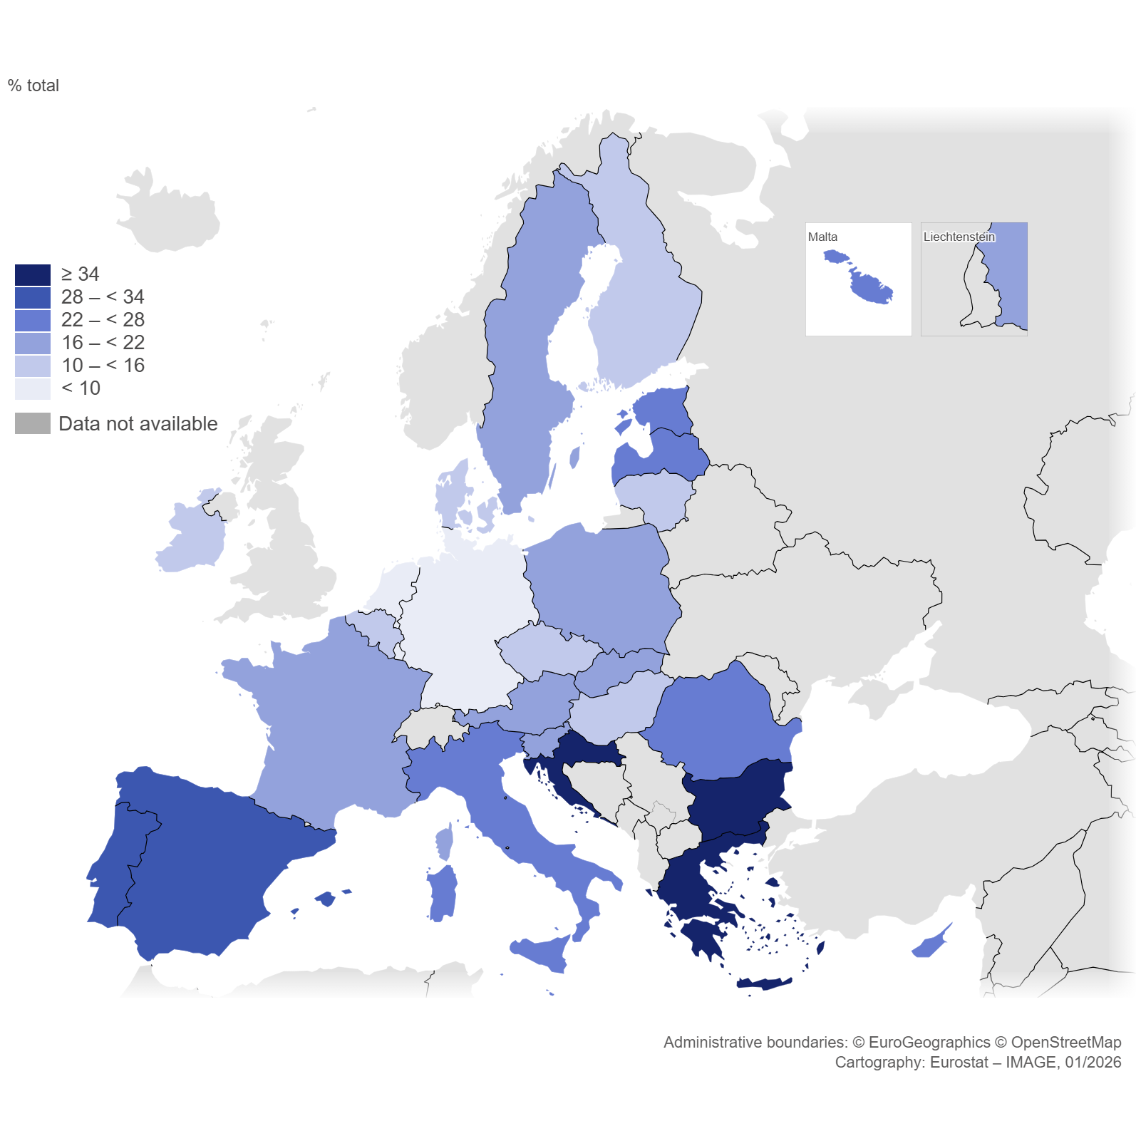
Πηγή: Eurostat (Census 2021), (^{i} συμπ. δευτερεύουσες/ εξοχικές και κενές).

Οι διαρθρωτικές μετατοπίσεις εντός της κατηγορίας των κανονικών κατοικιών που δεν κατοικούνται, μπορούν να εξηγηθούν από διάφορους παράγοντες. Συγκεκριμένα, κατά την προηγούμενη απογραφή το 2011, δηλαδή στην αρχή της οικονομικής κρίσης στην Ελλάδα, σημαντικός αριθμός ιδιοκτητών ενδέχεται να είχε κίνητρο να διαθέσει τα ακίνητά του, ειδικά τα αναξιοποίητα, ώστε να προστατευθεί η αγοραστική του δύναμη σε μία περίοδο συμπίεσης των υπόλοιπων πηγών εισοδήματός του, ενώ η ζήτηση ήταν χαμηλή. Επιπρόσθετα, η ραγδαία ανάπτυξη της οικονομίας διαμοιρασμού την περασμένη δεκαετία και η καθιέρωση της εξ αποστάσεως εργασίας έχουν δημιουργήσει κίνητρα για τους ιδιοκτήτες κενών κατοικιών, προκειμένου να αναζητήσουν εναλλακτικές χρήσεις για τα ακίνητά τους.

Γ. Υψηλή συγκέντρωση πληθυσμού στα μεγάλα αστικά κέντρα

Ένας τρίτος παράγοντας είναι ο υψηλός βαθμός αστικοποίησης. Περισσότεροι από επτά στους δέκα κατοίκους στην Ελλάδα ζουν σε πόλεις, κωμοπόλεις και προάστια, ενώ σχεδόν το ήμισυ του πληθυσμού συγκεντρώνεται στις δύο μεγαλύτερες πόλεις της χώρας, την Αθήνα και τη Θεσσαλονίκη. Κατά συνέπεια, το ζήτημα στην Ελλάδα αποκτά έντονη περιφερειακή διάσταση, καθώς το παλαιό και μερικώς αναξιοποίητο απόθεμα κατοικιών, ιδίως στις εν λόγω περιοχές, δεν επαρκεί ώστε να καλύψει την υψηλή ζήτηση.

Το Γράφημα 3 απεικονίζει το ποσοστό του πληθυσμού που κατοικεί στις πρωτεύουσες της ΕΕ-27^{ii} και τις μητροπολιτικές περιοχές τους, καθώς και το μερίδιο του ΑΕΠ της αντίστοιχης περιοχής. Η Αθήνα είναι μεταξύ των πρωτευουσών με τα υψηλότερα ποσοστά με βάση τα δύο κριτήρια. Συγκεκριμένα, το 35% του πληθυσμού της χώρας ζει στη μητροπολιτική περιοχή της πρωτεύουσας. Το ποσοστό των απασχολούμενων που εργάζονται στην Αθήνα είναι σχεδόν το ίδιο (36% της συνολικής απασχόλησης), ενώ σε όρους ΑΕΠ αυξάνεται σημαντικά σε 46%. Συνυπολογίζοντας τη Θεσσαλονίκη, τα ποσοστά αυτά ανέρχονται στο 45% για τον πληθυσμό και την απασχόληση και στο 54% για το ΑΕΠ. Το τελευταίο σχετίζεται με το γεγονός ότι η επιχειρηματική δραστηριότητα της χώρας συγκεντρώνεται επίσης στις εν λόγω περιοχές. Το 39% των ενεργών επιχειρήσεων της χώρας εδρεύουν στην Αττική και το 16% αντίστοιχα στην Κεντρική

Γράφημα 3. Πληθυσμιακή πυκνότητα και μερίδιο στο ΑΕΠ των πρωτευουσών της ΕΕ-27^{ii}
και των μητροπολιτικών περιοχών τους
(% του συνόλου κάθε χώρας, στοιχεία 2023)
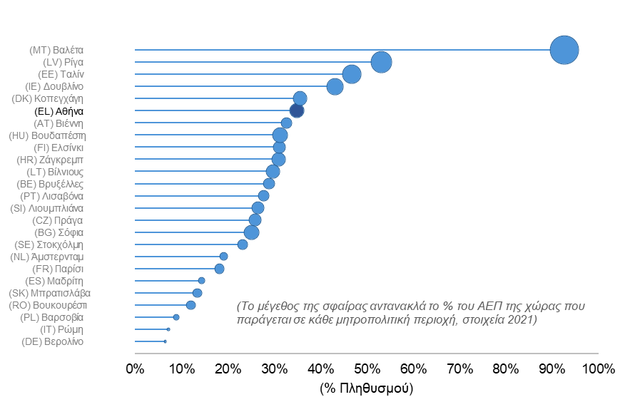Πηγή: Eurostat
^{ii}Σημείωση: Εξ. Κύπρος και Λουξεμβούργο λόγω έλλειψης στοιχείων.

Μακεδονία. Επιπλέον, οι περισσότερες νέες επιχειρήσεις ιδρύονται στην Αττική (9,4% των συνολικών ενεργών επιχειρήσεων). Τέλος, εξετάζοντας τη γεωγραφική κατανομή της ΑΠΑ ανά κλάδο, παρατηρείται ότι τα υψηλότερα ποσοστά για το σύνολο σχεδόν των κλάδων (εξ. της γεωργίας) καταγράφονται στην Αττική. Τα μερίδια αυτά κυμαίνονται από 36% για τη βιομηχανία, έως 80% για την ενημέρωση και την επικοινωνία.

Τα ανωτέρω στοιχεία επιβεβαιώνουν ότι η συγκέντρωση του πληθυσμού στα μεγάλα αστικά κέντρα, ως αποτέλεσμα, μεταξύ άλλων, των επαγγελματικών ευκαιριών που προσφέρονται στις συγκεκριμένες περιοχές -ιδίως στον τομέα των υπηρεσιών- διευρύνουν το έλλειμμα κατοικιών και εντείνουν τις στεγαστικές δυσκολίες που αντιμετωπίζει ο πληθυσμός στις περιοχές αυτές.

Το 2025, δημοσιεύσαμε μια ερευνητική μελέτη (Adamopoulou et al., "Decoding Housing Affordability in Greece", Απρίλιος 2025) στην οποία επιχειρήσαμε να αποκωδικοποιήσουμε το ζήτημα της προσιτής στέγασης στην Ελλάδα. Στην ανάλυσή μας παρουσιάστηκαν επίσης τα αποτελέσματα μιας νέας έρευνας πεδίου σχετικά με την οικονομικά προσιτή στέγαση, τη ζήτηση για αγορά κατοικίας, ενοικίαση και χρηματοδότηση, καθώς και τις προσδοκίες των συμμετεχόντων στην έρευνα σχετικά με τις τιμές των κατοικιών και των ενοικίων στο μέλλον.

Ο σκοπός της παρούσας μελέτης είναι τριπλός.

Πρώτον, μέσω της επανάληψης μέρους της περσινής έρευνας ένα χρόνο αργότερα, παρέχεται συγκριτική αποτίμηση των απόψεων των συμμετεχόντων σχετικά με την ελληνική αγορά κατοικίας, τις βασικές τάσεις, καθώς και την εξέλιξη της ζήτησης, υπό το πρίσμα των συνεχιζόμενων πιέσεων.

Δεύτερον, αξιολογείται, βάσει των απαντήσεων των συμμετεχόντων, η αποτελεσματικότητα των πολιτικών που εφαρμόστηκαν στο μεσοδιάστημα και οι οποίες επικεντρώθηκαν κυρίως στη διαχείριση ικανοποίησης της ζήτησης.

Τρίτον, η έρευνα εμπλουτίστηκε με μία νέα σειρά ερωτήσεων που αφορούν στην προσφορά κατοικίας, με στόχο την ανάδειξη των δομικών αδυναμιών της αγοράς, όπως οι λόγοι για τους οποίους σημαντικό μέρος του οικιστικού αποθέματος παραμένει αναξιοποίητο, αλλά και ποιοτικά ζητήματα (π.χ. οι ανάγκες ενεργειακής αναβάθμισης).

Ενότητες 2-5. Αποτελέσματα επαναληπτικής έρευνας πεδίου για την αγορά κατοικίας στην Ελλάδα
Η έρευνα διεξήχθη για λογαριασμό της Alpha Bank από την εταιρεία QED ένα ελληνικό ινστιτούτο έρευνας αγοράς και κοινωνικής έρευνας. Βασίστηκε σε ένα αντιπροσωπευτικό δείγμα 2.025 ατόμων σε όλη τη χώρα, ηλικίας 18+ ετών, στρωματοποιημένο ανά φύλο, ηλικία και περιοχή και διεξήχθη σε δύο κύματα εντός του πρώτου εξαμήνου του 2025. Η ερευνητική μεθοδολογία που χρησιμοποιήθηκε ήταν υβριδική, με το ήμισυ των συνεντεύξεων να έχουν διενεργηθεί μέσω τηλεφώνου (Computer Assisted Telephone Interviewing) και το υπόλοιπο online (Computer Assisted Web Interviewing).
Ευρετήριο της μελέτης
Στην Ενότητα 2 παρουσιάζεται η επαναληπτική έρευνα και αναλύονται οι ομοιότητες και διαφορές στις απόψεις των συμμετεχόντων σε σύγκριση με το πρώτο κύμα του 2024, αναφορικά με την κάλυψη των στεγαστικών αναγκών τους από την τρέχουσα κατοικία, τις προσδοκίες για την εξέλιξη των ενοικίων, τους παράγοντες που επηρεάζουν την αγορά κατοικίας, αλλά και τη ζήτηση για αγορά κατοικίας.
Στην Ενότητα 3 επιχειρείται μια σύντομη αξιολόγηση από τους συμμετέχοντες σχετικά με την αποτελεσματικότητα των κυβερνητικών πολιτικών που έχουν εφαρμοστεί μέχρι στιγμής και αφορούν σε μέτρα ικανοποίησης της ζήτησης, συγκεκριμένα το πρόγραμμα «Σπίτι μου ΙΙ».
Η Ενότητα 4 προσεγγίζει ποιοτικά χαρακτηριστικά του οικιστικού αποθέματος της χώρας, όπως η ηλικία και οι ανάγκες ενεργειακής απόδοσης.
Η Ενότητα 5 εξετάζει την προσφορά κατοικιών από ποσοτική σκοπιά, με έμφαση στον σημαντικό αριθμό κενών κατοικιών.
Τέλος, ο Επίλογος συνοψίζει τα βασικά ευρήματα και αποσκοπεί να φωτίσει τις προσπάθειες των υπευθύνων χάραξης πολιτικής για την ενίσχυση της προσφοράς κατοικιών και τη βελτίωση των υφιστάμενων πολιτικών από την πλευρά της ζήτησης.
Κάλυψη στεγαστικών αναγκών από την κύρια κατοικία (% συνόλου) | Προσδοκίες για την εξέλιξη των ενοικίων  (% συνόλου)
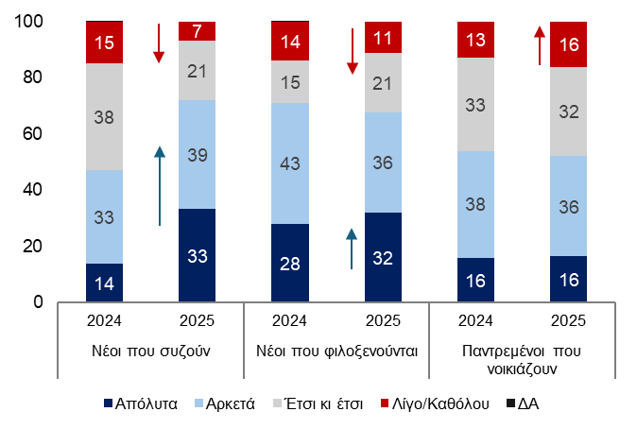 | 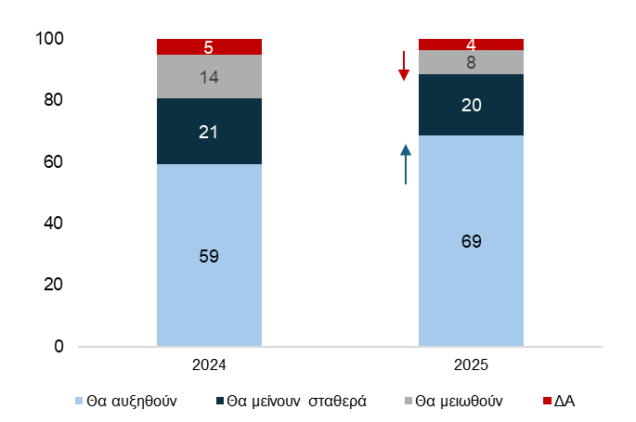
Ερ: Σε ποιο βαθμό θα λέγατε πως η τρέχουσα κύρια κατοικία σας καλύπτει  τις στεγαστικές σας ανάγκες; | Ερ: Ποιες είναι οι προσδοκίες σας για τις τιμές ενοικίασης κατοικίας στην Ελλάδα τα επόμενα 5 έτη;
- Από τα αποτελέσματα της νέας έρευνας προκύπτει ότι οι ερωτηθέντες είναι, σε γενικές γραμμές, περισσότερο ικανοποιημένοι από την τρέχουσα κατοικία τους σε σύγκριση με την έρευνα του 2024, με το ποσοστό όσων δηλώνουν είτε απόλυτα, είτε αρκετά ικανοποιημένοι να έχει αυξηθεί συνολικά κατά 9 ποσοστιαίες μονάδες.  - Η αύξηση του επιπέδου ικανοποίησης είναι υψηλότερη μεταξύ των ιδιοκτητών σε σύγκριση με τους ενοικιαστές, οι οποίοι παραμένουν λιγότερο ικανοποιημένοι με την τρέχουσα κατοικία τους.  - Στην προηγούμενη έρευνα, τρεις διακριτές ομάδες ενδιαφέροντος προσδιορίστηκαν ως καθοριστικές για τη διαμόρφωση της μελλοντικής εγχώριας ζήτησης κατοικιών: νέοι έως 34 ετών που συζούν, νέοι που φιλοξενούνται και παντρεμένα ζευγάρια που νοικιάζουν. Η τελευταία κατηγορία παραμένει η λιγότερο ικανοποιημένη με την τρέχουσα κατοικία της, σε σύγκριση με τις υπόλοιπες. | - Σύμφωνα με το αρχικό κύμα της έρευνας το 2024, έξι στους δέκα ερωτηθέντες ανέμεναν περαιτέρω αύξηση των ενοικίων. Το ποσοστό αυτό αυξήθηκε κατά 10 μονάδες στην έρευνα του 2025, ενώ το μερίδιο των ερωτηθέντων που πιστεύουν ότι τα ενοίκια θα μειωθούν μεσοπρόθεσμα συρρικνώθηκε από 14% σε μόλις 8%.  - Οι έντονες αυξήσεις των ενοικίων τα τελευταία χρόνια ενδέχεται να δημιούργησαν προσδοκίες για περαιτέρω αυξήσεις την επόμενη πενταετία.  - Το ποσοστό των ερωτηθέντων που αναμένουν αύξηση ενοικίων είναι σχεδόν το ίδιο (~70%) ανεξαρτήτως καθεστώτος κατοικίας. Αξίζει ωστόσο να σημειωθεί ότι το αντίστοιχο ποσοστό των εκμισθωτών (59%), είναι σημαντικά χαμηλότερο σε σύγκριση με τους ενοικιαστές, αλλά και με το συνολικό μέσο όρο του δείγματος.  - Οι απόψεις των ερωτηθέντων δεν διαφέρουν σημαντικά μεταξύ περιοχών που χαρακτηρίζονται από διαφορετικό βαθμό αστικοποίησης, αντανακλώντας παρόμοιες προσδοκίες για την εξέλιξη των ενοικίων σε όλη τη χώρα.
Παράγοντες που θα επηρεάσουν τις τιμές κατοικίας και τα ενοίκια στο άμεσο μέλλον
(% συνόλου)
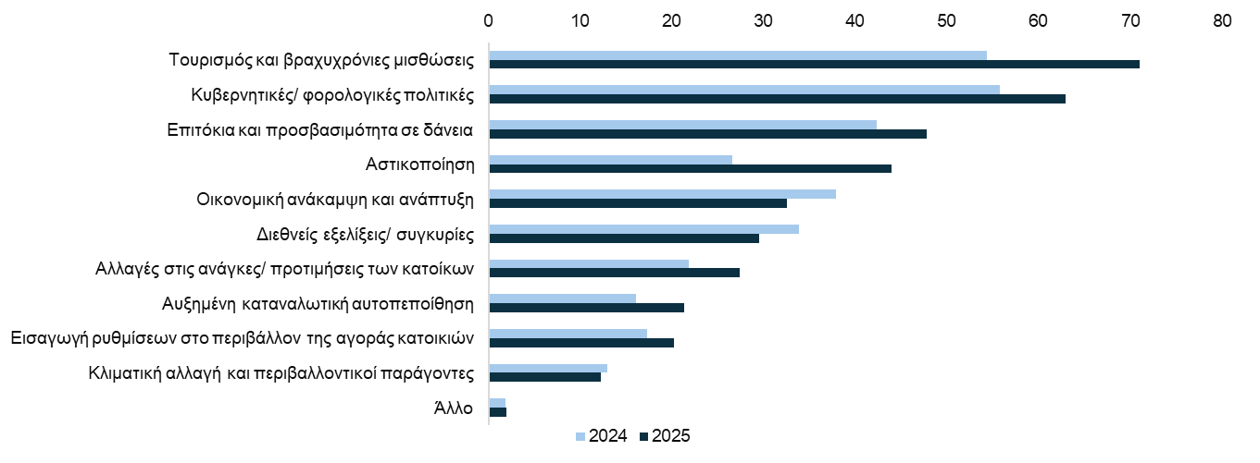
Ερ: Ποιοι παράγοντες θεωρείτε ότι θα επηρεάσουν τις τιμές σε αγορά/ενοικίαση κατοικίας στην Ελλάδα στο άμεσο μέλλον (5 επόμενα έτη);
- Στην έρευνα του 2024 οι κυβερνητικές πολιτικές, ιδιαίτερα οι φορολογικές, αναδείχθηκαν ως ο σημαντικότερος παράγοντας που επηρεάζει τις τιμές των κατοικιών και τα ενοίκια. Ωστόσο, το 2025, ο παράγοντας αυτός έπεσε στη δεύτερη θέση, με τον ρόλο της οικονομίας διαμοιρασμού να καταλαμβάνουν την πρώτη.
- Τα επιτόκια και η πρόσβαση στη χρηματοδότηση παρέμειναν στην τρίτη θέση. Η αστικοποίηση, ωστόσο, κατατάχθηκε υψηλότερα στην επαναληπτική έρευνα (44% των ερωτηθέντων, έναντι 27% το 2024).
- Αξίζει επίσης να σημειωθεί ότι τα υψηλότερα ποσοστά συμμετεχόντων που αναγνωρίζουν την οικονομία διαμοιρασμού ως τον κορυφαίο παράγοντα που επηρεάζει τις τιμές στην αγορά κατοικίας και τα ενοίκια καταγράφηκαν στην Αττική (72%) και τα Νησιά (78%), δηλαδή περιοχές με υψηλή τουριστική δραστηριότητα. Τα ποσοστά αυτά αυξήθηκαν επίσης σημαντικά σε σύγκριση με το πρώτο κύμα της έρευνας.

Πρόθεση αγοράς κατοικίας: Κοινά ενδιαφέροντος  (% συνόλου) | Πρόθεση υποβολής αίτησης στο πρόγραμμα «Σπίτι μου ΙΙ» (% συνόλου)
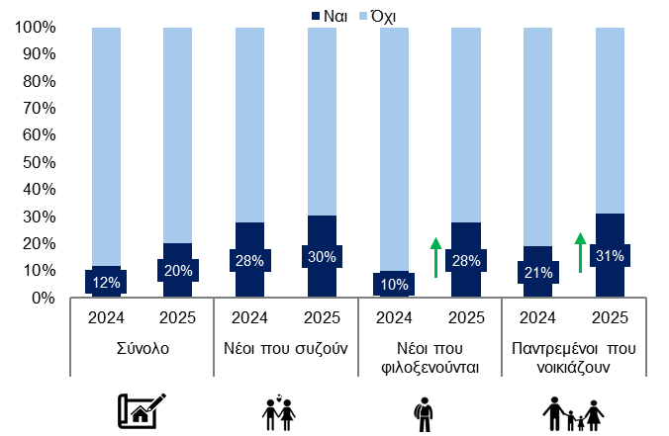 | 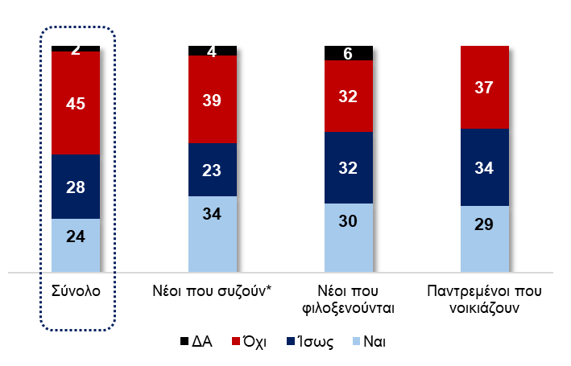
Ερ: Προγραμματίζετε να αγοράσετε σπίτι στο άμεσο μέλλον; | Ερ. Έχετε κάνει / σχεδιάζετε να κάνετε χρήση του προγράμματος «Σπίτι μου ΙΙ»;  (N= ερωτηθέντες με πρόθεση αγοράς κατοικίας)
- Η πρόθεση αγοράς κατοικίας έχει αυξηθεί συνολικά κατά 8 ποσοστιαίες μονάδες, από 12% το 2024, σε 20% στην επανάληψη της έρευνας το 2025.  - Ειδικά για τους ενοικιαστές, το ποσοστό όσων σχεδιάζουν να αγοράσουν σπίτι αυξήθηκε από 18% το 2024, σε 31% το 2025.  - Η ζήτηση για αγορά κατοικίας παρουσιάζεται ενισχυμένη και για τις τρεις ομάδες ενδιαφέροντος, γεγονός που ενδεχομένως συνδέεται με την έναρξη υλοποίησης του προγράμματος «Σπίτι μου II» τον Ιανουάριο του 2025.  - Σύμφωνα με την ανάλυση ανά ηλικιακή ομάδα, τα άτομα ηλικίας 24 έως 35 ετών φαίνεται ότι έχουν την ισχυρότερη πρόθεση αγοράς σπιτιού, με τις θετικές απαντήσεις να ανέρχονται σε 29% του συνόλου. Ακολουθεί η ηλικιακή ομάδα 35-44 ετών με 24%. | - Μέρος της έρευνάς μας επικεντρώθηκε στις αντιλήψεις των νοικοκυριών για την κυβερνητική πρωτοβουλία «Σπίτι μου ΙΙ». Περίπου το ένα τέταρτο των υποψήφιων αγοραστών (24%) είτε έχουν υποβάλει ήδη, είτε σχεδίαζαν να υποβάλουν αίτηση στο πρόγραμμα «Σπίτι μου II» όταν πραγματοποιήθηκε η έρευνα. Επιπλέον, πάνω από το ένα τέταρτο όσων προτίθενται να αγοράσουν σπίτι μέσα στα επόμενα δύο χρόνια (28%) εξετάζουν το ενδεχόμενο να συμμετάσχουν στο πρόγραμμα.  - Ωστόσο σχεδόν οι μισοί από τους εν δυνάμει αγοραστές κατοικίας δεν έχουν πρόθεση να υποβάλουν αίτηση (45%) στο εν λόγω πρόγραμμα, με τα καθορισμένα εισοδηματικά και ηλικιακά κριτήρια -παρά τη διεύρυνσή τους σε σύγκριση με το πρόγραμμα «Σπίτι μου Ι»- να είναι οι πιο συχνοί αποτρεπτικοί παράγοντες.
Αντιλήψεις για το πρόγραμμα «Σπίτι μου ΙΙ»: Απόκτηση κατοικίας από νέα ζευγάρια
(% συνόλου)
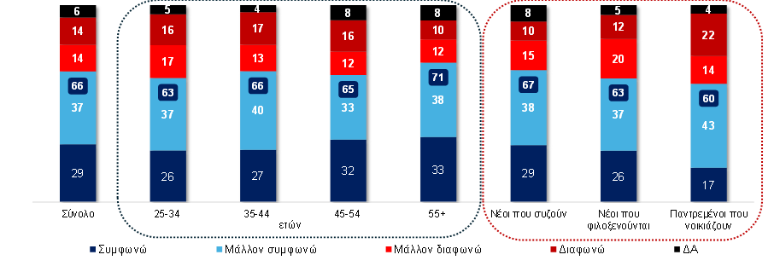
Ερ. Σε ποιο βαθμό συμφωνείς ή διαφωνείς με την ακόλουθη πρόταση: "Το πρόγραμμα Σπίτι μου ΙΙ δίνει την ευκαιρία σε νέους και νέα ζευγάρια να αποκτήσουν κύρια κατοικία συμβάλλοντας στην αντιμετώπιση της στεγαστικής κρίσης."

- Η έρευνά μας επικεντρώθηκε επίσης στις αντιλήψεις των ερωτηθέντων σχετικά με τo πρόγραμμα «Σπίτι μου II» και συγκεκριμένα κατά πόσον θεωρούν ότι πρόκειται για μια ουσιαστική απάντηση στις τρέχουσες προκλήσεις που σχετίζονται με την οικονομικά προσιτή στέγαση.
- Περίπου τα δύο τρίτα του συνολικού δείγματος (66%) εξέφρασαν ευρεία συμφωνία με το αφήγημα και τον σκοπό του προγράμματος.
- Σε ό,τι αφορά στα κοινά ενδιαφέροντος, οι παντρεμένοι που ενοικιάζουν φαίνεται να υιοθετούν μια πιο επιφυλακτική στάση σε σύγκριση με τις υπόλοιπες ομάδες, με ποσοστό συμφωνίας 60%.

Ανάγκες ενεργειακής αναβάθμισης ανά ηλικία κύριας κατοικίας και καθεστώς κατοικίας
(% συνόλου)
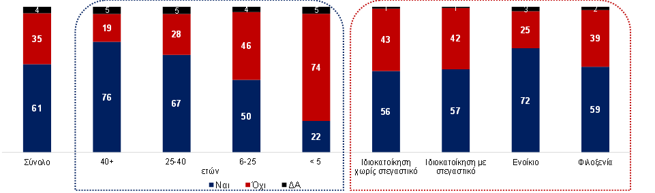
Ερ: Θεωρείς ότι το σπίτι που κατοικείς έχει ανάγκη ενεργειακής αναβάθμισης;
- Ένας από τους βασικούς σκοπούς της έρευνας του 2025 ήταν να εξετάσουμε την ποιότητα του υπάρχοντος οικιστικού αποθέματος, αναλύοντας ορισμένα χαρακτηριστικά όπως η ηλικία και οι ανάγκες για ενεργειακή αναβάθμιση.
- Μία στις πέντε κύριες κατοικίες στην Ελλάδα είναι ηλικίας άνω των 40 ετών. Η πλειοψηφία των σπιτιών (73%) είναι μεταξύ 6 και 40 ετών, ενώ τα νεόδμητα σπίτια, δηλαδή με ηλικία μικρότερη των 5 ετών, αντιπροσωπεύουν μόλις το 4% του συνόλου. Για τους ιδιοκτήτες ωστόσο με στεγαστικό δάνειο, πάνω από τις μισές κατοικίες έχουν ηλικία μικρότερη των 25 ετών.
- Το «γερασμένο» οικιστικό απόθεμα συνδέεται με αυξημένες ανάγκες για αναβάθμιση της ενεργειακής απόδοσης των κατοικιών. Τα ευρήματα της έρευνάς μας αποκαλύπτουν ότι 6 στις 10 κύριες κατοικίες στην Ελλάδα χρήζουν ενεργειακής αναβάθμισης, με το ποσοστό αυτό να αυξάνεται με την ηλικία της κύριας κατοικίας. Συγκεκριμένα, περισσότερα από τα δύο τρίτα των κατοικιών ηλικίας άνω των 25 ετών και το ήμισυ των κατοικιών ηλικίας 6-25 ετών χρήζουν ενεργειακής αναβάθμισης σύμφωνα με τους συμμετέχοντες, με το ποσοστό αυτό να μειώνεται στο 22% για τις νεόδμητες κατοικίες, έως 5 ετών.
- Αναλύοντας τα αποτελέσματα της έρευνας ανά καθεστώς κατοικίας, προκύπτει ότι οι ενοικιαστές αναφέρουν σημαντικά υψηλότερες ανάγκες για ενεργειακή αναβάθμιση της κύριας κατοικίας τους (72%), σε σύγκριση με τους ιδιοκτήτες (με ή χωρίς στεγαστικό δάνειο) και τους φιλοξενούμενους.
Διερεύνηση της προσφοράς κενών κατοικιών
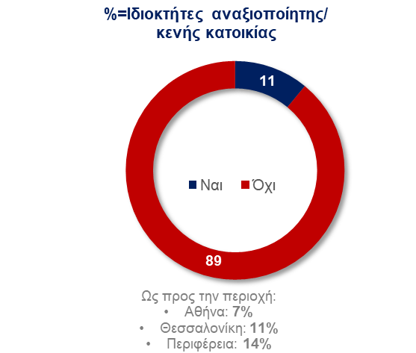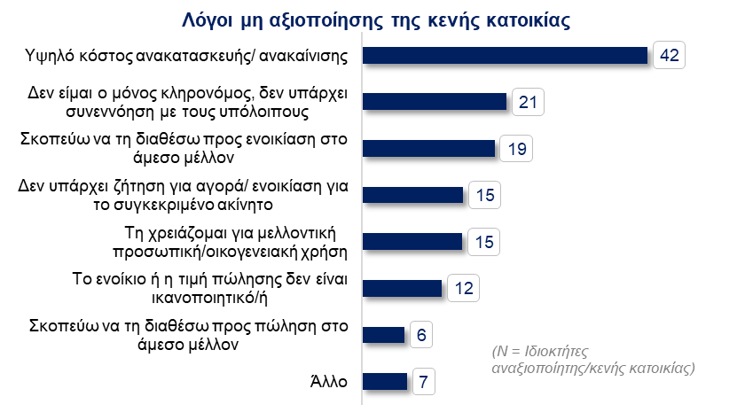
Ερ: Είσαι μήπως ιδιοκτήτης κατοικίας η οποία είναι αναξιοποίητη/κενή; Για ποιον/ποιους λόγους η κατοικία αυτή είναι αναξιοποίητη/κενή;
- Η έρευνα του 2025 εμπλουτίστηκε με πρόσθετες ερωτήσεις, ώστε να διερευνηθούν, σε κάποιο βαθμό, οι αδυναμίες της προσφοράς κατοικιών. Η έμφαση δόθηκε στις κενές κατοικίες και στους λόγους μη διάθεσής τους στην αγορά.
- Ένας στους δέκα ερωτηθέντες (11%) είναι ιδιοκτήτης αναξιοποίητης/κενής κατοικίας. Το ποσοστό των ιδιοκτητών κενών κατοικιών είναι υψηλότερο στην περιφέρεια (14%), σε σύγκριση με τις δύο μεγαλύτερες πόλεις της χώρας, δηλαδή την Αθήνα (7%) και τη Θεσσαλονίκη (11%). Το τελευταίο μπορεί να εξηγηθεί, μεταξύ άλλων παραγόντων, από την υψηλή συγκέντρωση πληθυσμών σε αστικές περιοχές, ιδιαίτερα στις μεγάλες πόλεις.
- Ο κύριος παράγοντας που αναφέρουν οι συμμετέχοντες στην έρευνα, για τον οποίο οι συγκεκριμένες κατοικίες παραμένουν αναξιοποίητες ή κενές είναι το υψηλό κόστος ανακατασκευής ή ανακαίνισης (42%). Ακολουθούν τα κληρονομικά ζητήματα και η πολλαπλή ιδιοκτησία (21%), δηλαδή περιπτώσεις στις οποίες υπάρχουν περισσότεροι του ενός ιδιοκτήτες που δεν καταλήγουν σε συμφωνία ως προς την εκμετάλλευση του ακινήτου.
- Επιπλέον, θετικά κρίνεται το γεγονός ότι ένας στους πέντε ερωτηθέντες δήλωσε πρόθεση να διαθέσει το ακίνητο στην αγορά μακροχρόνιας μίσθωσης στο άμεσο μέλλον, ενώ το 6% των ερωτηθέντων εξέφρασε πρόθεση διάθεσης του ακινήτου προς πώληση. Τέλος, το 15% ανέφερε ότι το ακίνητο προορίζεται για μελλοντική προσωπική ή οικογενειακή χρήση. Το ίδιο ποσοστό (15%) δήλωσε ότι δεν υφίσταται επαρκής ζήτηση για τη συγκεκριμένη κατοικία, ενώ το 12% ότι το προσφερόμενο ενοίκιο ή η τιμή πώλησης δεν κρίνονται ικανοποιητικά.

Ενότητα 6. Συμπεράσματα
Το βασικό ερώτημα που επιδιώκει να απαντήσει η παρούσα μελέτη είναι πώς μια χώρα με αξιοσημείωτο μέρος του πλούτου της επενδεδυμένο σε ακίνητα και σχετικά υψηλό ποσοστό ιδιοκατοίκησης όπως η Ελλάδα, αντιμετωπίζει στην παρούσα συγκυρία, στεγαστική κρίση. Σε πρώτο επίπεδο, η ένταση του φαινομένου μπορεί να εξηγηθεί από τους ακόλουθους πέντε παράγοντες.
Πρώτον, η προχωρημένη ηλικία του οικιστικού αποθέματος επηρεάζει αρνητικά την ποιότητά του σε σχέση με τις σύγχρονες στεγαστικές ανάγκες, καθιστώντας αναγκαία τη διάθεση σημαντικών οικονομικών πόρων τόσο για την ανανέωσή του, όσο και την ανακαίνισή του με σκοπό την πώληση ή την ενοικίαση.
Δεύτερον, το υψηλό ποσοστό κενών ακινήτων. Η έρευνα πεδίου ανέδειξε τα αίτια του υψηλού αυτού ποσοστού, οδηγώντας σε ορισμένες προτάσεις για τη χάραξη σχετικών πολιτικών.
Τρίτον, το υψηλό κόστος στέγασης (συμπεριλαμβανομένων των λογαριασμών κοινής ωφελείας), ως ποσοστό του διαθέσιμου εισοδήματος των νοικοκυριών, σε σύγκριση με άλλες ευρωπαϊκές χώρες.
Τέταρτον, ο συγκριτικά υψηλότερος βαθμός αστικοποίησης στην Ελλάδα ως αποτέλεσμα της υψηλής συγκέντρωσης των θέσεων εργασίας στα αστικά κέντρα, ο οποίος έχει αρνητικές επιπτώσεις στη διαθεσιμότητα προσιτής στέγασης σε αυτά.
Τέλος, η μεγέθυνση της οικονομίας διαμοιρασμού την τελευταία δεκαετία, ειδικά σε συγκεκριμένες περιοχές.
Οι ανωτέρω παράγοντες καταδεικνύουν ότι το στεγαστικό ζήτημα στην Ελλάδα αφορά πρωτίστως στην προσφορά της αγοράς κατοικίας, ειδικά στις μητροπολιτικές περιοχές. Τα μέτρα που υιοθετήθηκαν από την Κυβέρνηση τα προηγούμενα χρόνια και αφορούν κυρίως στη διαχείριση της ζήτησης, συνέβαλαν στην άμβλυνση του προβλήματος, χωρίς ωστόσο να αντιμετωπίσουν τη βασική αιτία αυτού, δηλαδή την περιορισμένη προσφορά. Παρά τις πρόσφατες παρεμβάσεις πολιτικής για την ενίσχυση της προσφοράς στην αγορά κατοικίας, π.χ. η πρόσφατη πρωτοβουλία για την κοινωνική στέγαση, είναι απαραίτητο να εφαρμοστούν περαιτέρω μέτρα προς αυτή την κατεύθυνση.
Προκειμένου να καταγραφούν οι τρέχουσες τάσεις στην αγορά κατοικίας και να αξιολογηθεί ο ρόλος των πολιτικών που ήδη εφαρμόζονται, προχωρήσαμε σε επανάληψη μέρους του ερωτηματολογίου της περσινής μελέτης. Σύμφωνα με τα συμπεράσματα της νέας έρευνας οι συμμετέχοντες είναι, σε γενικές γραμμές, περισσότερο ικανοποιημένοι με την τρέχουσα κατοικία τους σε σύγκριση με την έρευνα του 2024. Το επίπεδο ικανοποίησης είναι υψηλότερο μεταξύ των ιδιοκτητών σε σύγκριση με τους ενοικιαστές. Το τελευταίο ενδέχεται να σχετίζεται με την απότομη άνοδο των ενοικίων τους τελευταίους μήνες, η οποία με τη σειρά της φαίνεται να έχει εντείνει τις πληθωριστικές προσδοκίες. Μια επιπλέον σημαντική ένδειξη της στεγαστικής κρίσης στην Ελλάδα, με κοινωνικές επιπτώσεις που σχετίζονται με το δημογραφικό ζήτημα, είναι ότι τα παντρεμένα ζευγάρια που νοικιάζουν την τρέχουσα κατοικία τους παραμένουν οι λιγότερο ικανοποιημένοι από αυτήν, σε σύγκριση με τα λοιπά κοινά ενδιαφέροντος.
Η νέα έρευνα επιχείρησε επίσης να αξιολογήσει την αποτελεσματικότητα των μέτρων που ελήφθησαν πέρυσι και συγκεκριμένα το πρόγραμμα «Σπίτι μου ΙΙ». Τα δύο τρίτα των ερωτηθέντων (66%) εξέφρασαν ευρεία συμφωνία με το αφήγημα και το σκοπό του προγράμματος. Παράλληλα, η πρόθεση για αγορά σπιτιού έχει αυξηθεί συνολικά κατά 8 ποσοστιαίες μονάδες. Η ζήτηση φαίνεται να έχει ενισχυθεί για όλα τα κοινά ενδιαφέροντος, δηλαδή τους νέους που ζουν με τους συντρόφους τους, τους νέους που φιλοξενούνται και τα παντρεμένα ζευγάρια που νοικιάζουν. Η αύξηση της ζήτησης, ωστόσο, δεν οφείλεται αποκλειστικά στην εφαρμογή του προγράμματος «Σπίτι μου ΙΙ», δεδομένου ότι σχεδόν οι μισοί από τους μελλοντικούς αγοραστές κατοικίας δεν προτίθενται να υποβάλουν αίτηση (45%). Οι πιο συχνά αναφερόμενοι αποτρεπτικοί παράγοντες για τη συμμετοχή στο πρόγραμμα είναι τα καθορισμένα εισοδηματικά και ηλικιακά κριτήρια, παρά τη διεύρυνσή τους σε σύγκριση με το «Σπίτι μου I». Ωστόσο, τα ¾ των ερωτηθέντων συμφωνούν με την αντίληψη πως η εν λόγω πρωτοβουλία επηρεάζει ανοδικά τις τιμές των ακινήτων, ειδικά εκείνων που πληρούν τα κριτήρια επιλεξιμότητας.
Επιπλέον, όπως και στο προηγούμενο κύμα της έρευνας, ζητήσαμε τη γνώμη των συμμετεχόντων αναφορικά με τους παράγοντες που επηρεάζουν τις τιμές των ακινήτων και τα ενοίκια. Το 2024 οι ερωτηθέντες προσδιόρισαν τις κυβερνητικές πολιτικές, ιδίως τις φορολογικές, ως τον σημαντικότερο παράγοντα που επηρεάζει τις τιμές των κατοικιών και τα ενοίκια. Ωστόσο, το 2025, ο παράγοντας αυτός έπεσε στη δεύτερη θέση, με τον τουρισμό και το ρόλο της οικονομίας διαμοιρασμού να καταλαμβάνουν την πρώτη.
Η έρευνά μας ενσωμάτωσε επίσης συγκεκριμένες ερωτήσεις με στόχο να διερευνήσει τους παράγοντες που συμπιέζουν την προσφορά στην αγορά κατοικίας. Σύμφωνα με τα ευρήματα, έξι στις δέκα κύριες κατοικίες στην Ελλάδα θεωρείται ότι χρήζουν ενεργειακής αναβάθμισης, με το ποσοστό αυτό να αυξάνεται με την παλαιότητα του ακινήτου. Το ποσοστό των ιδιοκτητών που έχουν ήδη προβεί σε ενεργειακή αναβάθμιση μέσω της χρήσης πρόσφατων κυβερνητικών προγραμμάτων είναι σχετικά χαμηλό (δύο στους δέκα), υπογραμμίζοντας ότι εξακολουθεί να υπάρχει σημαντική εν δυνάμει ζήτηση για ανάλογα προγράμματα.
Τέλος, σύμφωνα με τα ευρήματα της επαναληπτικής έρευνας, ένας στους δέκα ερωτηθέντες (11%) είναι ιδιοκτήτης κενής/ αναξιοποίητης κατοικίας. Πανελλαδικά, τα μεγαλύτερα ποσοστά αναφέρονται στην Κεντρική και Νότια Ελλάδα (15%) και στα Νησιά (14%) και τα χαμηλότερα στη Βόρεια Ελλάδα (11%) και την Αττική (8%). Ο πιο συχνά αναφερόμενος λόγος για τον οποίο τα ακίνητα αυτά είναι κενά είναι το υψηλό κόστος ανακατασκευής/ανακαίνισης (42%), ακολουθούμενο από πολλαπλές ιδιοκτησίες (21%), δηλαδή περιπτώσεις όπου ο ερωτώμενος δεν είναι ο μοναδικός κληρονόμος/ιδιοκτήτης και δεν υπάρχει συμφωνία με τους υπόλοιπους σχετικά με την εκμετάλλευση του ακινήτου.
Η συγκέντρωση των ευκαιριών απασχόλησης σε περιορισμένο αριθμό μεγάλων πόλεων έχει ως αποτέλεσμα τη σημαντική αύξηση της ζήτησης για κατοικία στις περιοχές αυτές, με αποτέλεσμα την άνοδο των τιμών και των ενοικίων. Η μελέτη για τον εντοπισμό και την ένταξη νέων περιοχών στον πολεοδομικό σχεδιασμό, σε συνδυασμό με την ενίσχυση των διαδικασιών αποκέντρωσης και τη διεύρυνση της εξ αποστάσεως εργασίας, δύνανται να συμβάλουν στην αποκλιμάκωση των πιέσεων στην οικονομικά προσιτή στέγαση μέσω διαφόρων μηχανισμών. Οι εν λόγω μηχανισμοί επιτρέπουν τη γεωγραφική διάχυση της ζήτησης, τη μείωση του κόστους μετακίνησης, την έμμεση αύξηση της προσφοράς κατοικιών, καθώς και την αποδυνάμωση της σχέσης μεταξύ του τόπου εργασίας και των αγορών κατοικίας που βρίσκονται υπό πίεση. Οι προαναφερθέντες παράγοντες όχι μόνο θα οδηγήσουν στην απελευθέρωση μέρους της προσφοράς στα μεγάλα αστικά κέντρα, αλλά θα ενισχύσουν επίσης την οικονομική βιωσιμότητα της περιφέρειας και θα αναζωογονήσουν την τοπική οικονομία, μέσω της αύξησης της κατανάλωσης, της δημιουργίας θέσεων εργασίας και της ενίσχυσης της επιχειρηματικότητας. Είναι προφανές ότι μέτρα όπως οι φορολογικές ελαφρύνσεις για εταιρείες που απασχολούν προσωπικό εξ αποστάσεως σε μόνιμη βάση, σε συνδυασμό με φορολογικές ελαφρύνσεις για ιδιοκτήτες κατοικιών που νοικιάζουν τα ακίνητά τους σε μεγάλες πόλεις προκειμένου να μετεγκατασταθούν σε μικρότερες πόλεις και αγροτικές περιοχές, θα έχουν σημαντικά οφέλη.
Έχει διατυπωθεί ευρέως η άποψη ότι η ανάπτυξη της οικονομίας διαμοιρασμού επηρεάζει τις τιμές των ακινήτων και τα ενοίκια στην Ελλάδα, αλλά και σε διεθνή και ευρωπαϊκή κλίμακα. Η ελληνική κυβέρνηση έχει ήδη υιοθετήσει επί του παρόντος μέτρα για τη ρύθμιση της εν λόγω αγοράς, επαναπροσδιορίζοντας τη βραχυπρόθεσμη μίσθωση από μία σχετικά «απλή επένδυση περιουσιακών στοιχείων», σε κεντρικό σημείο εστίασης της στεγαστικής πολιτικής. Τα μέτρα αυτά αφορούν στον περιορισμό των νέων καταχωρίσεων βραχυχρόνιας μίσθωσης σε περιοχές όπου οι στεγαστικές ελλείψεις είναι σημαντικές, όπως οι κεντρικές συνοικίες της Αθήνας και της Θεσσαλονίκης. Το μέτρο δεν είναι οριζόντιο αλλά στοχευμένο, με δυνατότητα επέκτασής του και σε άλλες περιοχές όπου παρατηρούνται παρόμοιες πιέσεις. Μια άλλη σημαντική διάταξη αφορά στη μη μεταβίβαση των αδειών βραχυχρόνιας μίσθωσης. Σε περιοχές όπου ισχύει το μέτρο αυτό, ένα ακίνητο παύει να λειτουργεί ως βραχυχρόνια μίσθωση, μόλις αλλάξει ιδιοκτησία.
Τέλος, η παρούσα μελέτη επιχειρεί να τονίσει τη σημασία της παροχής κινήτρων για την αξιοποίηση των κενών κατοικιών. Η έρευνα που διεξήχθη ως μέρος αυτής της μελέτης φώτισε τους βασικούς παράγοντες που εμποδίζουν τη διάθεση των κλειστών σπιτιών στην αγορά. Οι παράγοντες αυτοί μπορούν να κατηγοριοποιηθούν σε δύο ομάδες, με κριτήριο τον σχεδιασμό πολιτικής.
Συγκεκριμένα, η ανάλυσή μας εντόπισε τα ακόλουθα βασικά στοιχεία: τις πολλαπλές ιδιοκτησίες και τις δυσχέρειες συνεννόησης μεταξύ ιδιοκτητών/κληρονόμων, το σημαντικό κόστος που συνδέεται με την ανακαίνιση και την ενεργειακή αναβάθμιση και τη σχετικά χαμηλή χρηματοοικονομική απόδοση σε ορισμένες περιπτώσεις, που πιθανώς σχετίζεται με τον υψηλό κίνδυνο αντισυμβαλλομένου. Αναφορικά με το τελευταίο, η δημιουργία ενός μητρώου συναλλακτικής συμπεριφοράς ενδέχεται να περιορίσει σημαντικά αυτόν τον κίνδυνο, ενώ τα μέτρα που έχουν ήδη ληφθεί όπως για παράδειγμα η επιδότηση των εγχειρημάτων ενεργειακής αναβάθμισης, είναι στη σωστή κατεύθυνση.
Μία δεύτερη ομάδα παραγόντων που εξηγούν τον υψηλό αριθμό κενών ακινήτων σχετίζεται με τον προσωρινό χαρακτήρα αυτής της κατάστασης. Συγκεκριμένα, ένας στους πέντε όσων έχουν στην ιδιοκτησία τους κλειστό σπίτι δηλώνουν πρόθεση να αναζητήσουν ενοικιαστή στο άμεσο μέλλον, 6% να πωλήσουν το ακίνητο, ενώ περί το 15% φαίνεται να το κρατάει κλειστό για μελλοντική προσωπική ή οικογενειακή χρήση. Για την πρώτη περίπτωση στην ομάδα αυτή, η εφαρμογή επιπρόσθετων φορολογικών κινήτρων δύναται να επιταχύνει τη διάθεση των ακινήτων στην αγορά.
Η πιο πρόσφατη σειρά κυβερνητικών μέτρων αποσκοπεί στη διευκόλυνση της διαδικασίας διάθεσης κενών/ αναξιοποίητων ακινήτων στην αγορά. Ωστόσο, απαιτείται περαιτέρω έρευνα στο πεδίο αυτό με σκοπό τη χαρτογράφηση των κλειστών ακινήτων, βάσει στοιχείων του Κτηματολογίου και της Ανεξάρτητης Αρχής Δημοσίων Εσόδων, επιτρέποντας έτσι στους υπευθύνους χάραξης στεγαστικής πολιτικής, να σχεδιάσουν ένα στοχευμένο πρόγραμμα, για κάθε δήμο και κάθε περιοχή.

Συμπ. πληρωμές ενοικίων ή στεγαστικών δανείων, λογαριασμούς κοινής ωφελείας (π.χ. ηλεκτρικό ρεύμα, νερό και θέρμανση) και άλλα πάγια έξοδα στέγασης (π.χ. κοινόχρηστα τέλη και φόρους ακινήτων).
Εξ. των χρηματοοικονομικών περιουσιακών στοιχείων, δηλαδή καταθέσεων, ομολόγων, μετοχών, κ.λπ.
Οι κανονικές κατοικίες κατηγοριοποιούνται σε κατοικούμενες και μη κατοικούμενες. Οι τελευταίες αποτελούνται από δευτερεύουσες/ εξοχικές και κενές κατοικίες. Οι τελευταίες με τη σειρά τους περιλαμβάνουν τις διαθέσιμες προς πώληση ή ενοικίαση, και τις λοιπές.
Στις ενότητες όπου παρουσιάζονται τα αποτελέσματα της έρευνας ισχύουν τα ακόλουθα: (i) κάποιες κατανομές ενδέχεται να μην αθροίζουν στο 100% λόγω στρογγυλοποίησης, (ii) στα γραφήματα που ακολουθούν, όπου το δείγμα είναι μικρότερο των 60 ερωτηθέντων, τα στοιχεία είναι ενδεικτικά και σημειώνονται με αστερίσκο (*).
Η QED είναι μέλος της ESOMAR (European Community for Opinion and Marketing Research), του ΣΕΔΕΑ (Σύνδεσμος Ελληνικών Επιχειρήσεων Έρευνας Αγοράς και Κοινής Γνώμης) και του ΠΕΣΣ (Ποιοτικός Έλεγχος Συλλογής Στοιχείων) και ως εκ τούτου τηρεί τον κώδικα δεοντολογίας τους.

